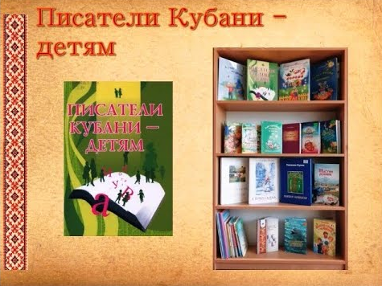
КУЛЬТУРА ДЛЯ ШКОЛЬНИКОВ
В рамках культурно – образовательного проекта «Культура для школьников» МБУ «Атаманская поселенческая библиотека» 20.06.23г. подготовила для детей- участников летней детской площадки литературный час «Кубанские писатели детям». В ходе мероприятия ребята ознакомились с известными кубанскими детскими писателями и их творчеством. Это: Архипов В.А., Бирюк Л.Д., Зубенко И.А., Кузнецов Ю.П. Кулик Т.И. Макарова С.Н., Мирошникова Л.К., Пошагаев Г.Г. Ребята с большим желанием слушали данную информацию т.к. о многих писателях они слышали впервые.

